 | UNIVERSIDAD PRIVADA DEL VALLE  FACULTAD DE INFORMATICA Y ELECTRONICA  INGENIERIA DE SISTEMAS INFORMÁTICOS  LA PAZ

PROYECTO DE SISTEMAS I
PETCOP SISTEMA VETERINARIO
DOCUMENTACIÓN Y MANUAL DE USUARIO
Grupo “A”
Estudiantes:
- Danilo Alejandro Ariñez Sanchez
- Ludwing Leonel Cuba Condori
- Jhoel David Barrionuevo Mamani
- Oliver Yassir Paucara Mamani
- Imanol Alejandro Merlo Perez Paton
Docente:
Ing. Georgina Aruquipa Gutierrez
La Paz 21 de octubre del 2026
Gestión II – 2026

ÍNDICE
1 DESCRIPCION GENERAL 1
2 ESTRUCTURA DEL PROYECTO 1
3 ALMACENAMIENTO DE DATOS 1
4 ACCESO E INTERFAZ 2
4.1 ACCESO AL SISTEMA 2
4.2 PANTALLA PRINCIPAL 2
5 REGISTRO Y CITAS 3
5.1 REGISTRAR PROPIETARIO (HU-01) 3
5.2 REGISTRAR MASCOTA (HU-02) 4
5.3 AGENDAR CITA (HU-03) 5
5.4 CONSULTAR CITAS (HU-04) 6
6 ATENCION MEDICA 7
6.1 REGISTRAR ATENCIÓN (HU-05) 7
6.2 HISTORIAL CLÍNICO (HU-06) 7
6.3 TRATAMIENTOS (HU-07 Y HU-08) 8
6.4 CONTROL MÉDICO (HU-09) 8
6.5 VACUNAS (HU-11 Y HU-12) 8
6.6 REPORTE DE CONSULTAS (HU-10) 9
7 INVENTARIO 9
7.1 PROVEEDORES (HU-26) 9
7.2 PRODUCTOS (HU-25) 10
7.3 INGRESO DE STOCK (HU-28) 11
7.4 LOTES Y VENCIMIENTOS (HU-29) 12
7.5 STOCK MÍNIMO (HU-27) 13
7.6 ATENCIÓN CON DESCUENTO DE INSUMOS (HU-30) 14
8 CAJA Y PUNTO DE VENTA 14
8.1 APERTURA DE CAJA (HU-31) 14
8.2 CARRITO DE VENTA (HU-32 Y HU-33) 15
8.3 DESCUENTOS (HU-37) 16
8.4 FORMAS DE PAGO (HU-34, HU-35 Y HU-36) 17
8.5 COMPROBANTE Y FACTURA (HU-38 Y HU-39) 18
8.6 ANULAR VENTA (HU-40) 20
8.7 CIERRE DE CAJA (HU-41) 20
9 REPORTES Y AUDITORIA 21
10 VALIDAR DATOS 23
11 PERSISTENCIA DE DATOS 24
12 INTERFAZ GRAFICA 24

1 DESCRIPCION GENERAL
PetCop es un sistema web de gestión para clínicas veterinarias con tienda. Permite registrar propietarios y mascotas, agendar y consultar citas, llevar el historial clínico (atenciones, tratamientos, controles y vacunas), administrar el inventario por lotes con control de vencimientos, cobrar en un punto de venta con caja (efectivo, QR y tarjeta), emitir comprobantes y facturas, y obtener reportes gerenciales y de auditoría.
El sistema está dividido en cinco iteraciones: 1 y 2 (Registro, citas y atención médica, HU-01 a HU-12), 3 (Inventario, HU-25 a HU-30), 4 (POS y pagos, HU-31 a HU-41) y 5 (Reportes y auditoría, HU-42 a HU-48). Este documento describe su estructura y explica, paso a paso, cómo usar cada módulo.
Perfiles de usuario: Recepción (propietarios, mascotas y citas), Médico veterinario (atenciones, tratamientos, controles y vacunas) y Caja/Administración (inventario, ventas, facturas y reportes).

2 ESTRUCTURA DEL PROYECTO
Archivo | Función
index.html | Pantalla única del sistema: menú lateral, encabezado y todos los formularios y tablas de los módulos.
css/styles.css | Estilos de la interfaz: menú oscuro, tarjetas, formularios, tablas, insignias de estado y notificaciones.
js/clinico.js | Módulos HU-01 a HU-12: propietarios, mascotas, citas, atención, historial, tratamientos, control médico, vacunas y reporte de consultas. Incluye las notificaciones (showToast).
js/inventario.js | Módulos HU-25 a HU-30: productos, proveedores, ingreso de stock, lotes con descuento FEFO, kardex y atención con descuento de insumos.
js/nav.js | Navegación entre módulos (switchTab), títulos de cada HU y funciones auxiliares de la interfaz.
js/pos.js | Módulos HU-31 a HU-41: caja, carrito, descuentos, pago en efectivo y tarjeta, comprobante, factura, anulación y cierre.
js/pago-qr.js | HU-35: generación y validación del pago con QR dinámico, con pruebas de QA integradas.
js/reportes.js | Módulos HU-42 a HU-48: reportes de ventas, ingresos, más vendidos, inventario valorizado, arqueos, auditoría y dashboard.

Tecnologías: HTML5, CSS3 y JavaScript puro (sin servidor). Se apoya en dos librerías externas cargadas por internet: Lucide (íconos) y QRCode.js (código QR).

3 ALMACENAMIENTO DE DATOS
PetCop no utiliza una base de datos externa. Toda la información se guarda en estructuras de JavaScript (arreglos de objetos) mientras la página permanece abierta. El sistema inicia con datos de ejemplo: propietarios y mascotas, cuatro productos, proveedores y una atención pendiente de cobro.
Archivo: inventario.js, productos de ejemplo
{ id: 1, codigo: '7700001', nombre: 'Amoxicilina 250mg', tipo: 'Medicamento', precio: 15, stockMin: 20 },
{ id: 2, codigo: '7700002', nombre: 'Vacuna Antirrábica', tipo: 'Medicamento', precio: 60, stockMin: 10 },
{ id: 3, codigo: '7700003', nombre: 'Alimento Premium 15kg', tipo: 'Tienda', precio: 320, stockMin: 5 },
{ id: 4, codigo: '7700004', nombre: 'Collar Antipulgas', tipo: 'Tienda', precio: 45, stockMin: 8 }

Explicación: cada producto tiene código de barras, tipo (Medicamento o Tienda), precio en bolivianos y un stock mínimo. El stock real no está en el producto: se calcula sumando los lotes vigentes (ver sección 7).

4 ACCESO E INTERFAZ

4.1 ACCESO AL SISTEMA
- Descomprima la carpeta PetCop.
- Abra el archivo index.html con doble clic en un navegador moderno (Chrome, Edge, Firefox o Safari).
- El sistema abre en el módulo Propietarios. No pide usuario ni contraseña: en la esquina superior derecha aparece el perfil fijo «Dr. Sistema Vet».
Importante: los datos viven en la memoria del navegador. Si recarga la página (F5) o cierra la pestaña, los registros se pierden y el sistema vuelve a sus datos de ejemplo. Complete su trabajo sin recargar.

4.2 PANTALLA PRINCIPAL
La pantalla tiene tres zonas: el menú lateral (módulos agrupados en Registro y Citas, Atención Médica, Administración, Inventario, POS y Pagos, Reportes y Auditoría), el encabezado (nombre del módulo, su código HU y una descripción) y el área de trabajo con formularios y tablas.
Los campos con asterisco (*) son obligatorios. Tras cada acción aparece una notificación: verde si la operación fue exitosa y roja si hubo un error. Los montos se expresan en bolivianos (Bs).
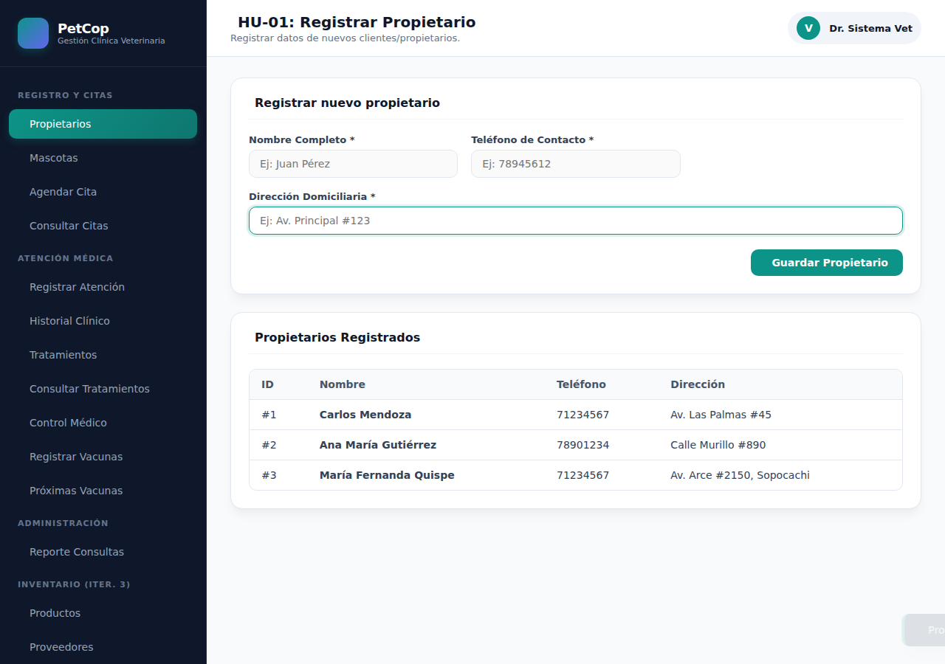
Figura 1. Pantalla principal de PetCop con el menú lateral y la notificación de éxito.

5 REGISTRO Y CITAS

5.1 REGISTRAR PROPIETARIO (HU-01)
- Abra Propietarios en el menú.
- Complete Nombre completo, Teléfono de contacto y Dirección domiciliaria.
- Presione Guardar Propietario.
Explicación: el propietario aparece en la tabla «Propietarios Registrados». Si falta algún dato se muestra «Completa todos los campos obligatorios».
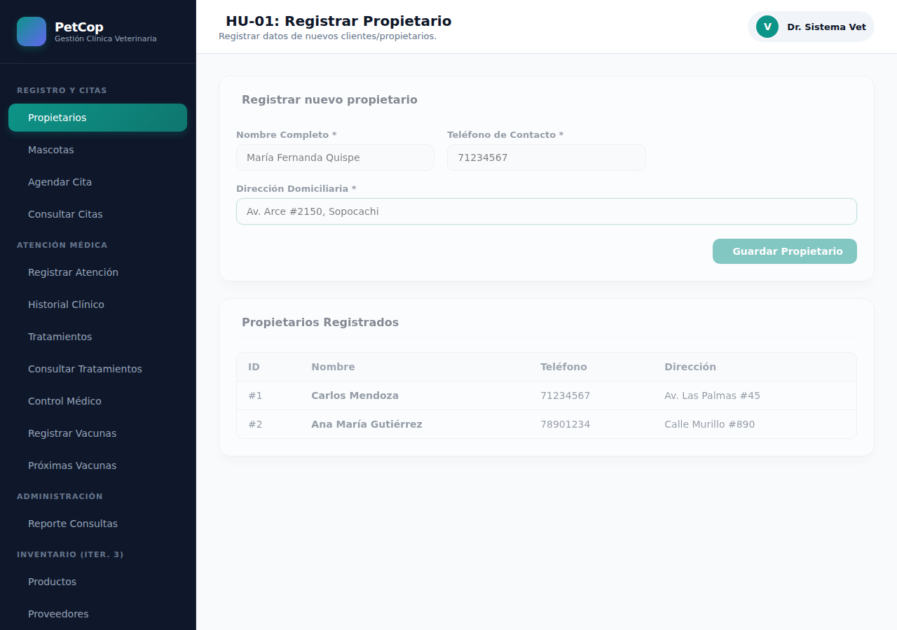
Figura 2. Formulario de registro de propietario completado.

5.2 REGISTRAR MASCOTA (HU-02)
- Abra Mascotas y elija el Propietario.
- Escriba el Nombre, elija la Especie (Perro, Gato, Ave u Otro) y complete Raza y Edad.
- Presione Registrar Mascota.
Explicación: la mascota queda asociada a su propietario. Registre primero al propietario: de lo contrario la lista estará vacía.
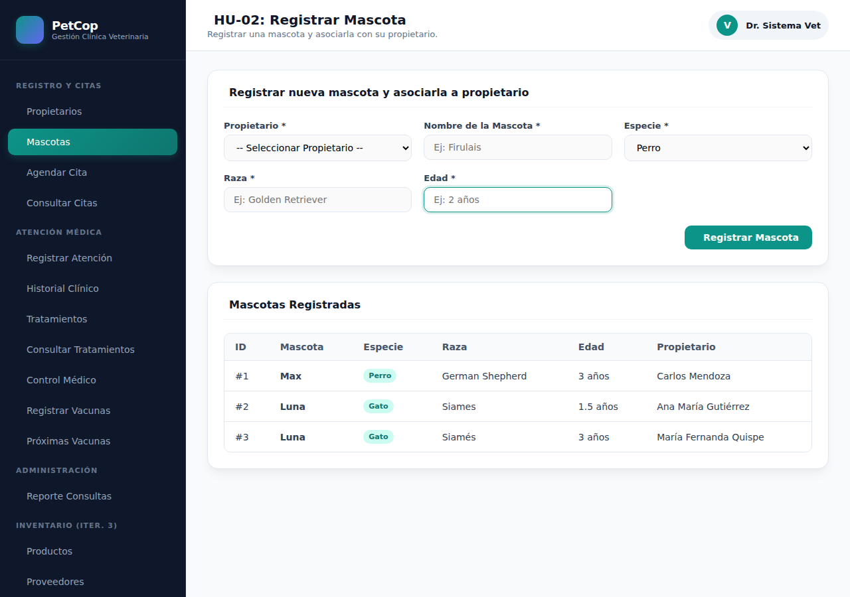
Figura 3. Mascota registrada y asociada a su propietario.

5.3 AGENDAR CITA (HU-03)
- Abra Agendar Cita.
- Seleccione la Mascota, la Fecha, la Hora y escriba el Motivo.
- Presione Agendar Cita.
Regla de negocio: no se permiten dos citas en la misma fecha y hora. El sistema avisa «Ya existe una cita en esa fecha y hora».
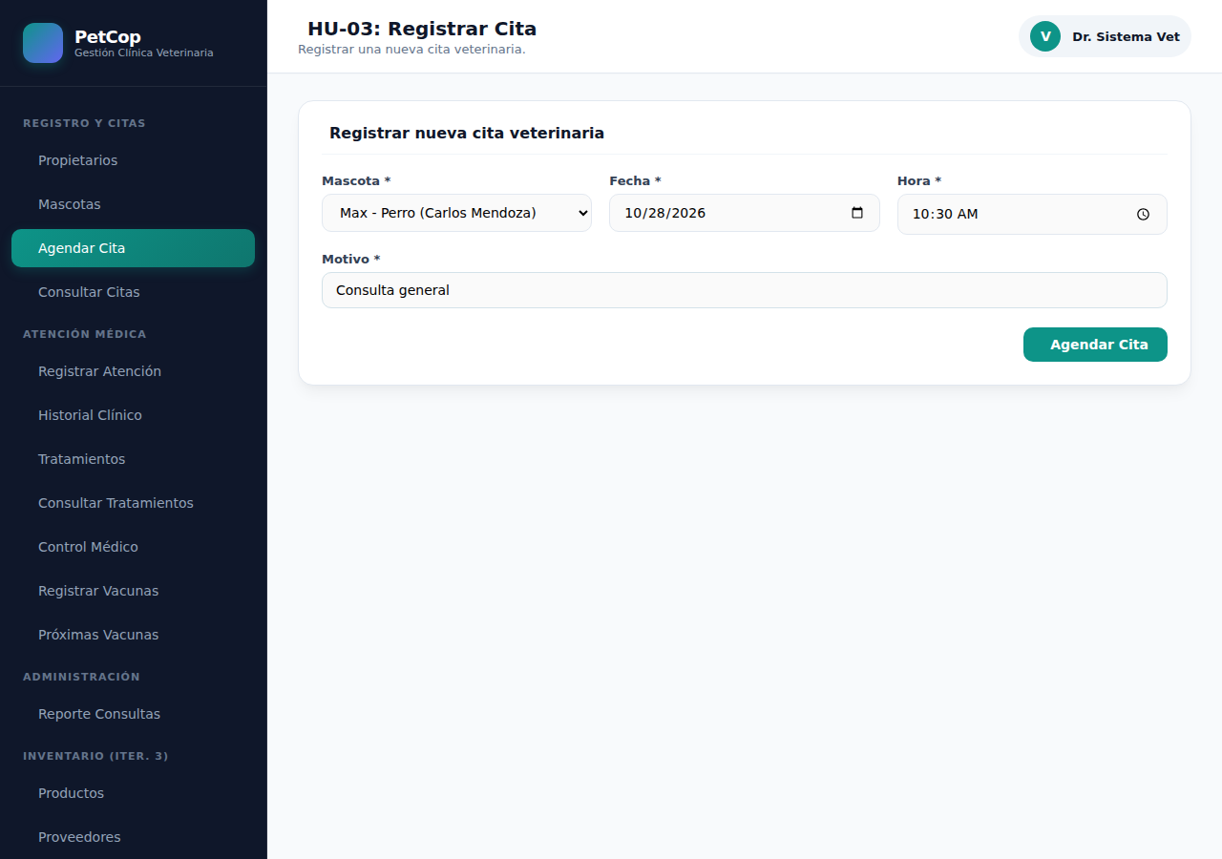
Figura 4. Formulario para agendar una cita veterinaria.

5.4 CONSULTAR CITAS (HU-04)
Abra Consultar Citas para ver Fecha, Hora, Mascota, Propietario y Motivo. Use Filtrar por Fecha para ver un día específico y Mostrar Todas para quitar el filtro.
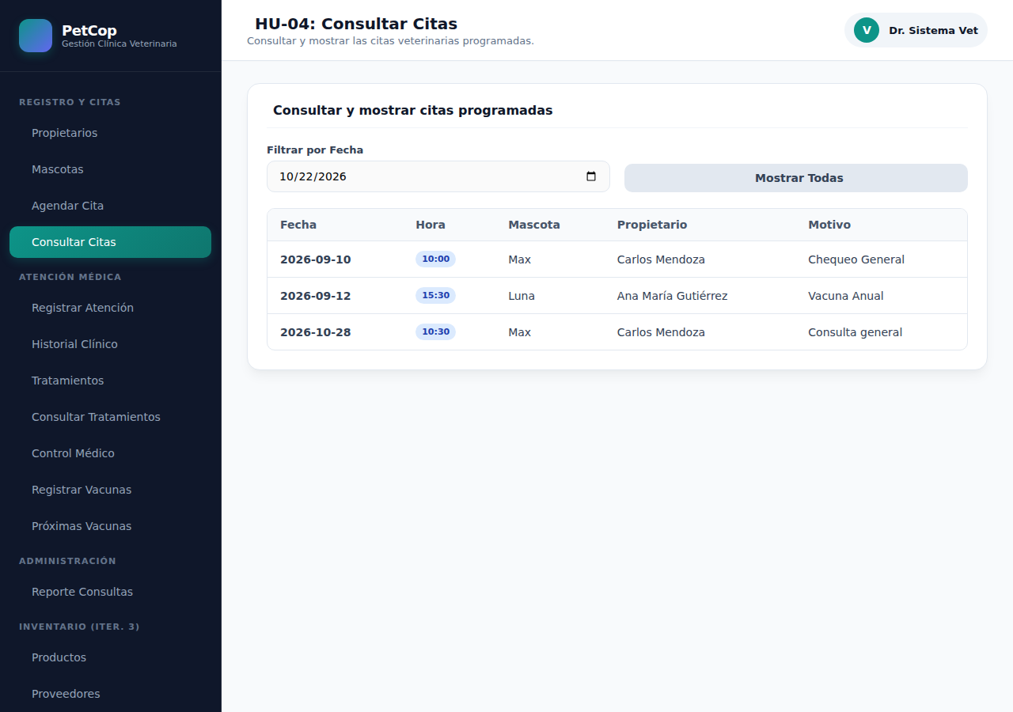
Figura 5. Listado de citas programadas.

6 ATENCION MEDICA

6.1 REGISTRAR ATENCIÓN (HU-05)
- Abra Registrar Atención.
- Seleccione la Mascota y la Fecha.
- Complete Motivo de consulta, Diagnóstico y Observaciones / Indicaciones.
- Presione Guardar en Historial.
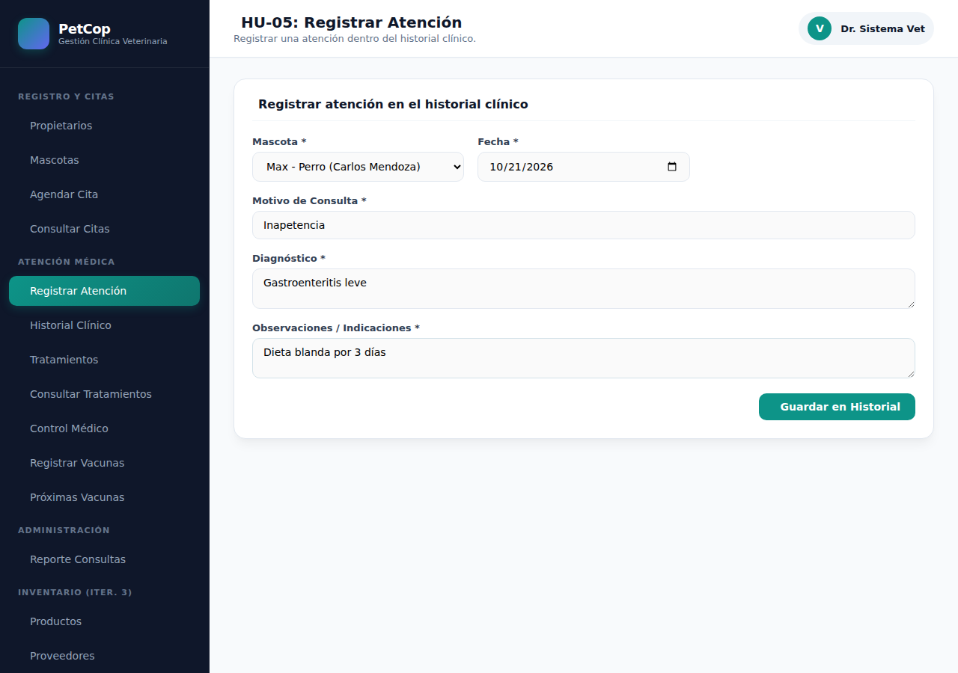
Figura 6. Registro de una atención en el historial clínico.

6.2 HISTORIAL CLÍNICO (HU-06)
Abra Historial Clínico y seleccione una mascota para ver su expediente con todas las atenciones registradas.
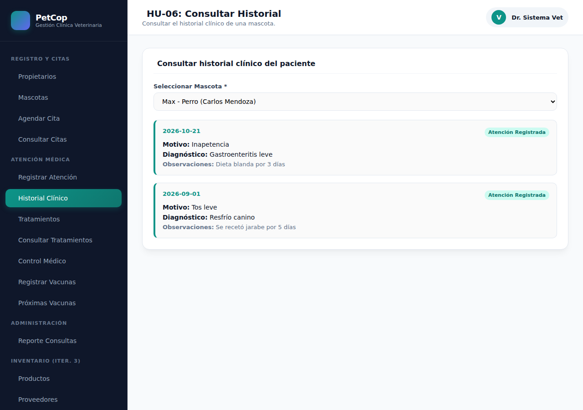
Figura 7. Expediente clínico de una mascota.

6.3 TRATAMIENTOS (HU-07 Y HU-08)
- Abra Tratamientos y seleccione la Mascota.
- Indique Tratamiento / Medicamento, Dosis, Frecuencia y Duración (por ejemplo: Amoxicilina 250mg, 1 tableta, cada 12 horas, 7 días).
- Presione Asignar Tratamiento.
Para revisarlos, abra Consultar Tratamientos y elija la mascota: se muestra una tabla con Tratamiento, Dosis, Frecuencia y Duración.

6.4 CONTROL MÉDICO (HU-09)
Abra Control Médico, seleccione la mascota, la fecha, el Peso registrado (Kg) y el Estado de salud (Excelente, Bueno, Regular o Delicado). Las observaciones son opcionales. Presione Guardar Control.

6.5 VACUNAS (HU-11 Y HU-12)
- Abra Registrar Vacunas y seleccione la Mascota.
- Escriba el Nombre de la vacuna, la Fecha de aplicación y la Próxima fecha.
- Presione Registrar Vacuna.
Regla de negocio: la próxima fecha debe ser posterior a la de aplicación. En Próximas Vacunas cada vacuna muestra un estado: Vencida (el refuerzo ya pasó), Hoy o Programada.
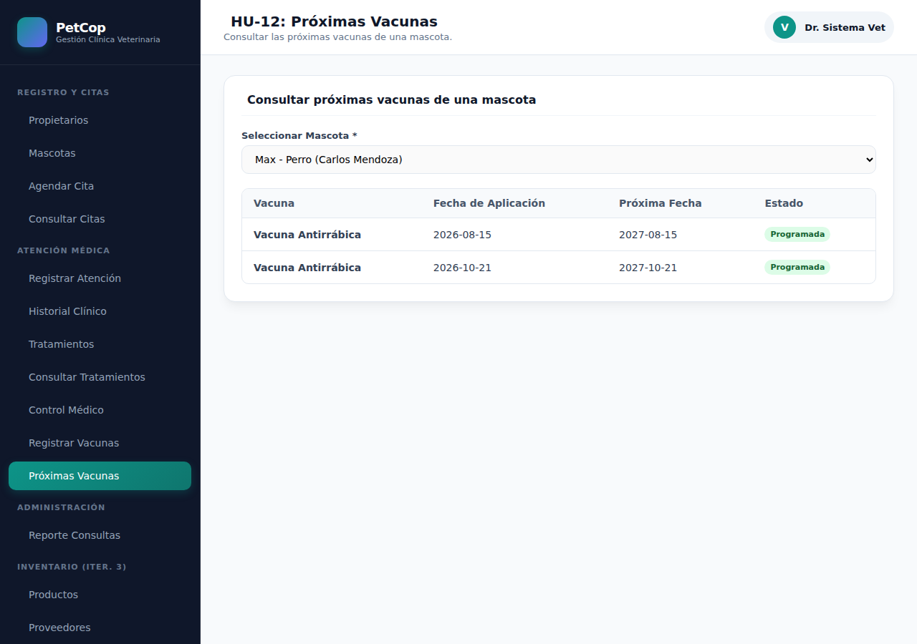
Figura 8. Próximas vacunas de una mascota con su estado.

6.6 REPORTE DE CONSULTAS (HU-10)
Abra Reporte Consultas, indique Fecha inicio y Fecha fin y presione Generar Reporte. Se listan Fecha, Mascota, Propietario, Motivo y Diagnóstico. Si no hay consultas se informa «No existen consultas para esas fechas».

7 INVENTARIO
El inventario trabaja por lotes. Cada ingreso de mercadería lleva número de lote y fecha de vencimiento, y las salidas siguen el criterio FEFO (primero en vencer, primero en salir). El sistema nunca vende lotes vencidos.

7.1 PROVEEDORES (HU-26)
Abra Proveedores, complete Razón social, Teléfono y Contacto y presione Guardar proveedor. Los proveedores se necesitan para crear productos e ingresos.
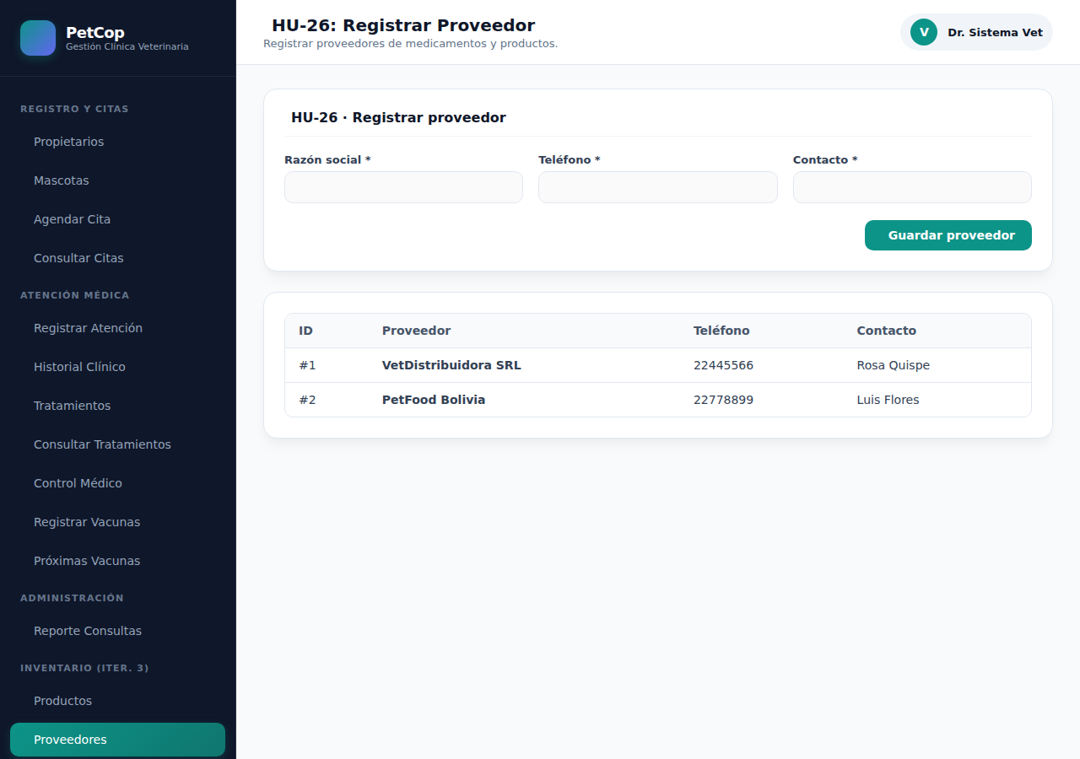
Figura 9. Registro y listado de proveedores.

7.2 PRODUCTOS (HU-25)
- Abra Productos.
- Complete Código de barras, Nombre, Tipo, Proveedor, Precio de venta (Bs) y Stock mínimo.
- Presione Guardar producto.
Explicación: el producto nace con stock 0; el stock se agrega con un ingreso. El código de barras no puede repetirse.
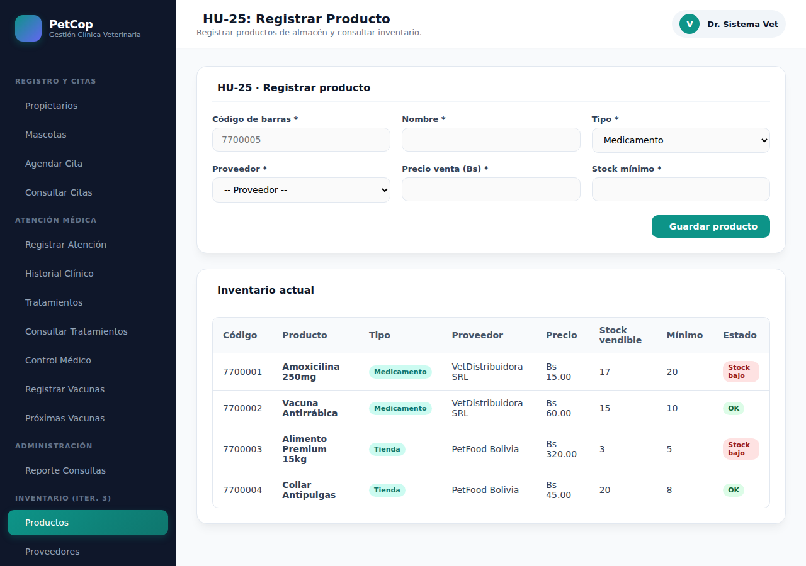
Figura 10. Inventario actual de productos.

7.3 INGRESO DE STOCK (HU-28)
- Abra Ingreso de Stock.
- Seleccione Producto y Proveedor.
- Indique Cantidad, N° de lote y Fecha de vencimiento.
- Presione Registrar ingreso.
Validaciones: la cantidad debe ser mayor a 0, no se acepta un producto ya vencido y el número de lote no puede repetirse para el mismo producto. Cada movimiento se anota en el Kardex.
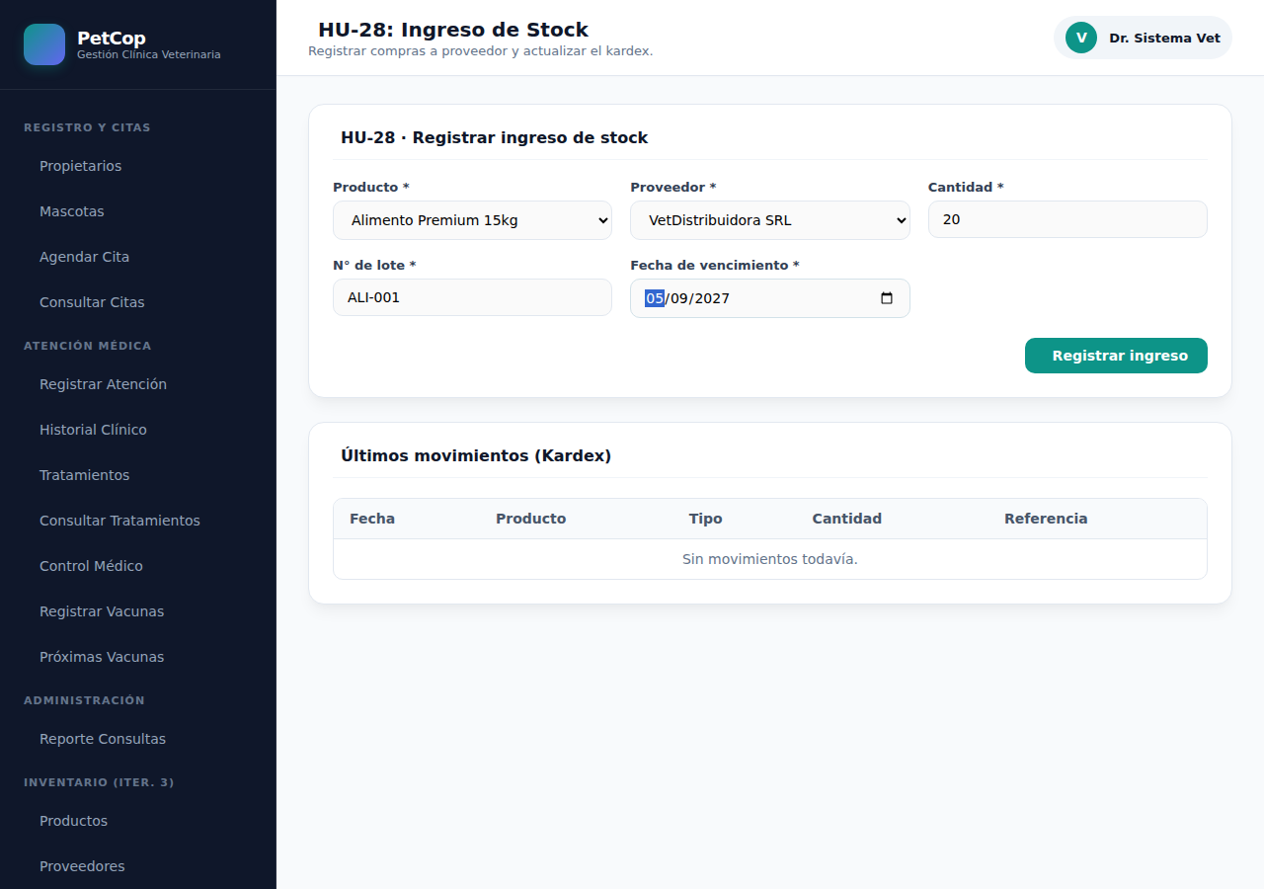
Figura 11. Formulario de ingreso de stock.
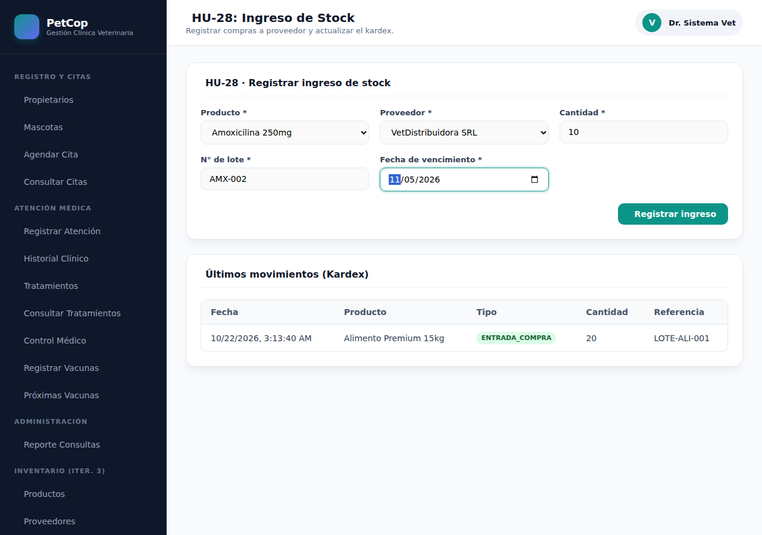
Figura 12. Kardex con los últimos movimientos de inventario.

7.4 LOTES Y VENCIMIENTOS (HU-29)
Abra Lotes y Vencimientos para ver los lotes ordenados por fecha de vencimiento. El botón Retirar lotes vencidos los elimina del inventario.
Archivo: inventario.js, estado del lote
const estadoLote = l => l.vence < hoyISO() ? 'Vencido'
: (l.vence <= enDias(30) ? 'Por vencer' : 'Vigente');

Explicación: un lote es Vigente si vence en más de 30 días, Por vencer si vence dentro de los próximos 30 días y Vencido si la fecha ya pasó. Los lotes vencidos no cuentan como stock vendible.
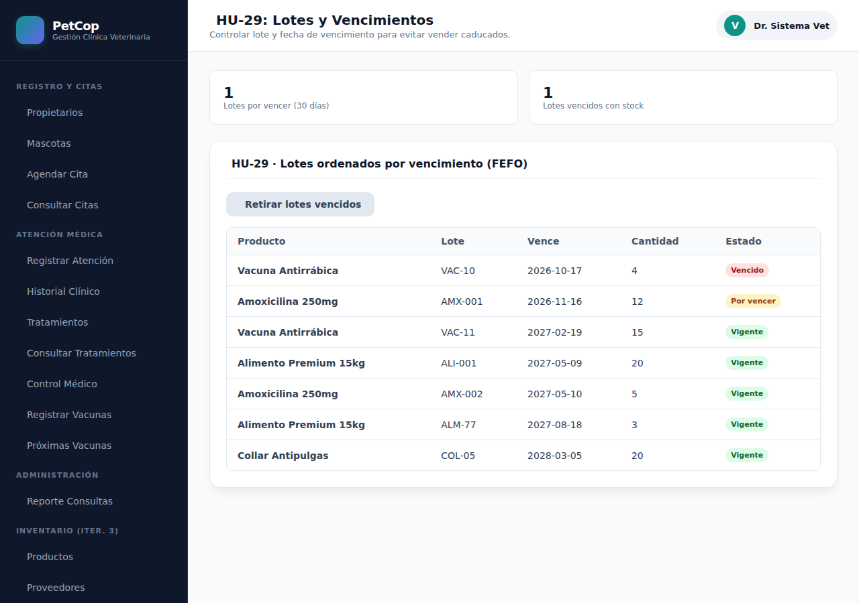
Figura 13. Lotes ordenados por vencimiento con su estado.

7.5 STOCK MÍNIMO (HU-27)
Abra Stock Mínimo para ver los productos cuyo stock vendible está por debajo del mínimo configurado y decidir qué reponer.
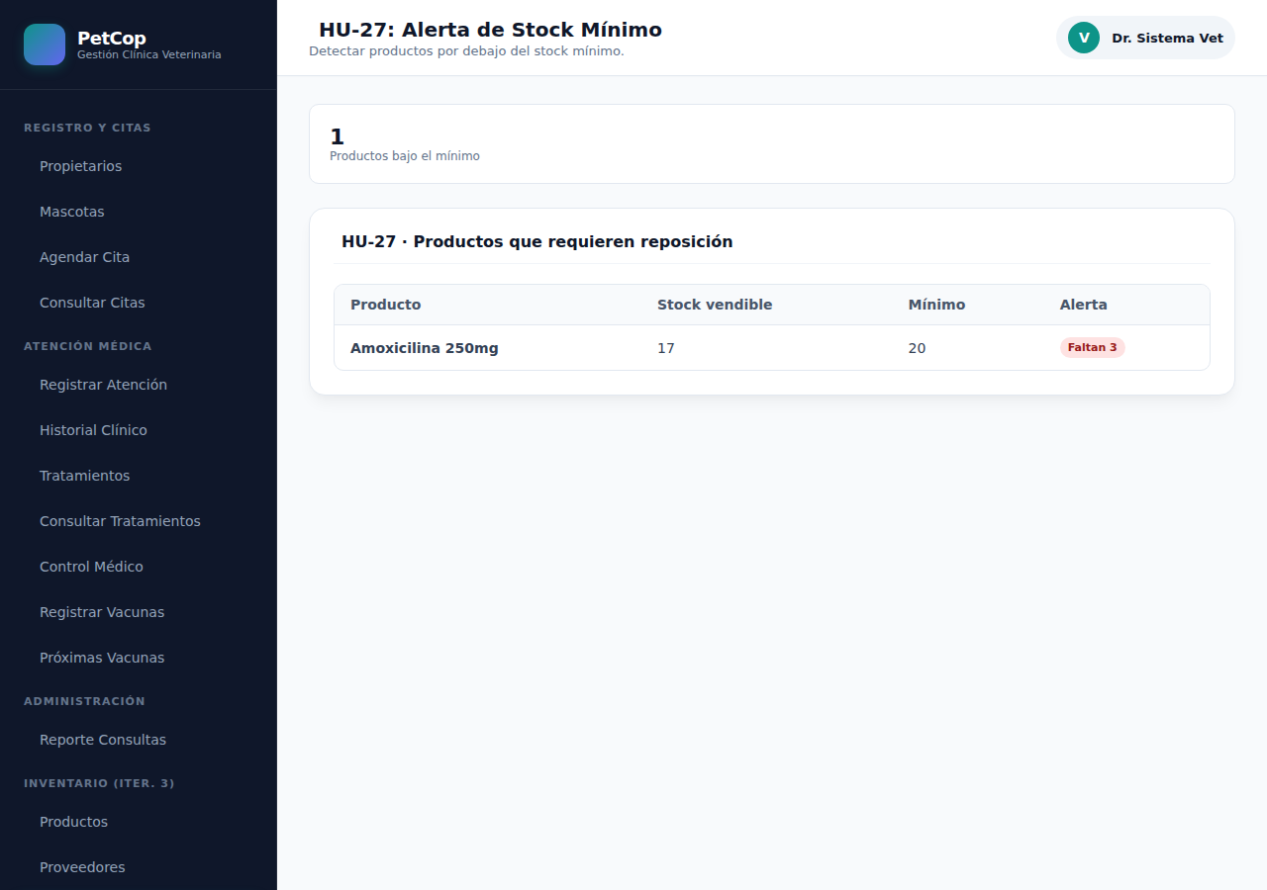
Figura 14. Productos que requieren reposición.

7.6 ATENCIÓN CON DESCUENTO DE INSUMOS (HU-30)
- Abra Atención + Insumos y seleccione la Mascota.
- Complete Motivo y Diagnóstico.
- Elija un Insumo / medicamento, indique la Cantidad y presione Agregar insumo (repita por cada insumo).
- Presione Registrar atención y descontar stock.
Explicación: el sistema descuenta los insumos del inventario, registra la salida en el Kardex y genera una orden de cobro pendiente. Si un insumo no tiene stock suficiente, toda la operación se revierte.

8 CAJA Y PUNTO DE VENTA
Flujo recomendado: abrir caja, armar el carrito, aplicar descuento (opcional), cobrar, emitir comprobante o factura y cerrar caja al terminar el día.

8.1 APERTURA DE CAJA (HU-31)
Abra Apertura de Caja, escriba el Monto inicial (Bs) y presione Abrir caja. Sin caja abierta no se puede cobrar: el sistema avisa «Abra la caja primero (HU-31)».
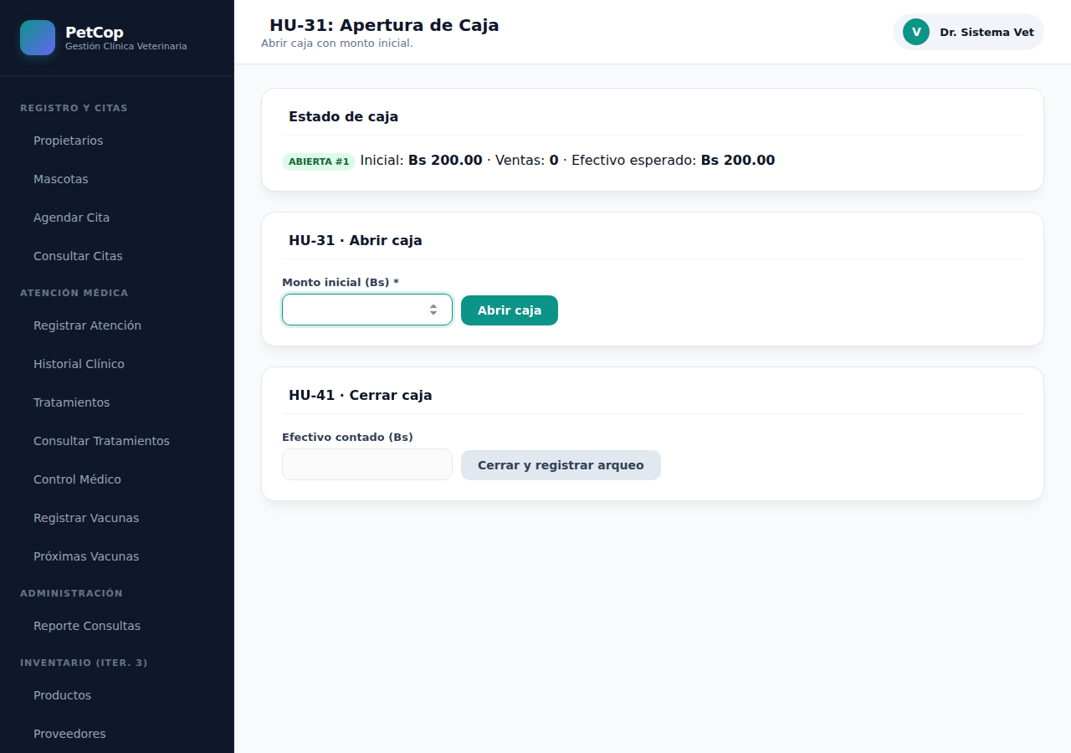
Figura 15. Caja abierta con su monto inicial.

8.2 CARRITO DE VENTA (HU-32 Y HU-33)
- Abra Carrito de Venta.
- Escriba o escanee el código de barras (por ejemplo 7700003) o el nombre exacto del producto y presione Agregar. Repetir el código suma una unidad.
- Para cobrar una consulta, presione Cargar en la tabla «Atenciones pendientes de cobro».
No se pueden agregar más unidades que el stock vendible. Una atención no puede cargarse dos veces.
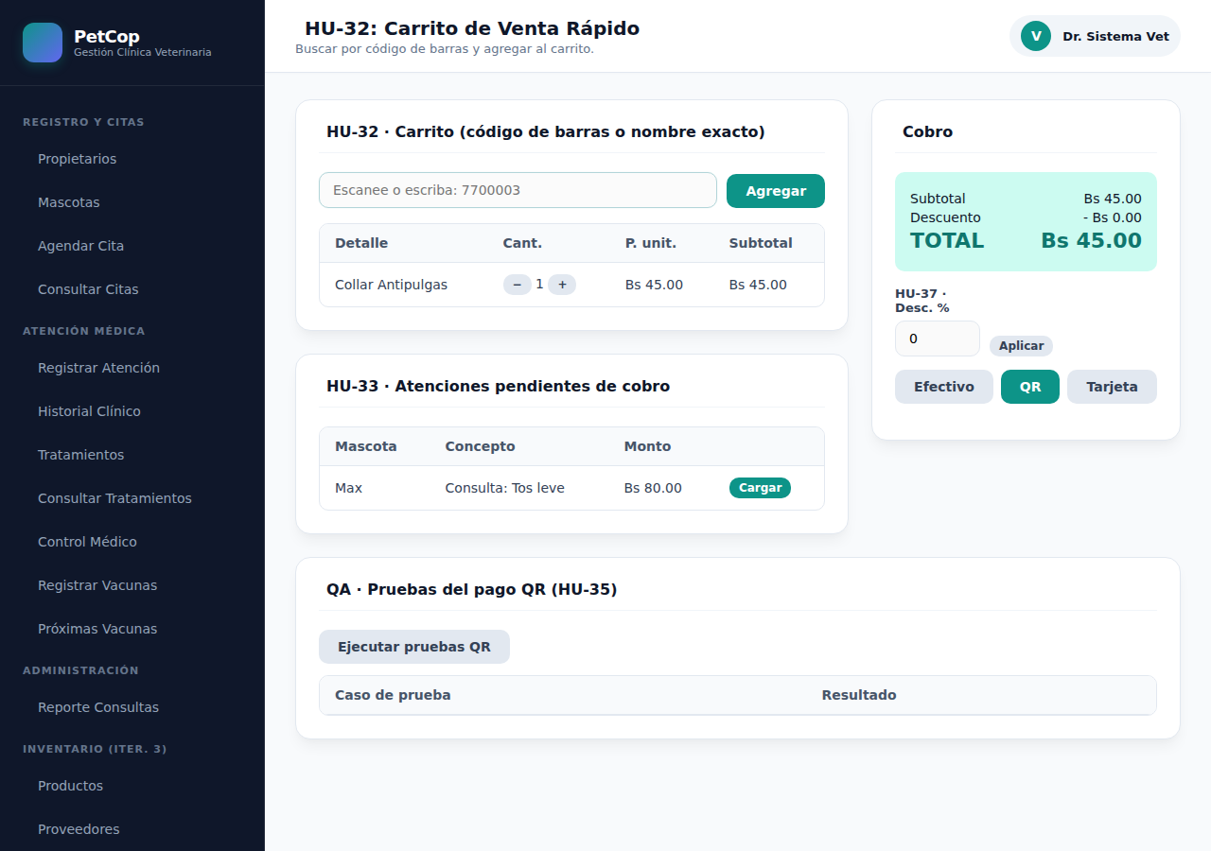
Figura 16. Carrito con productos y panel de cobro.

8.3 DESCUENTOS (HU-37)
Escriba el porcentaje en Desc. % y presione Aplicar. Solo se permite un descuento entre 0% y 30%.
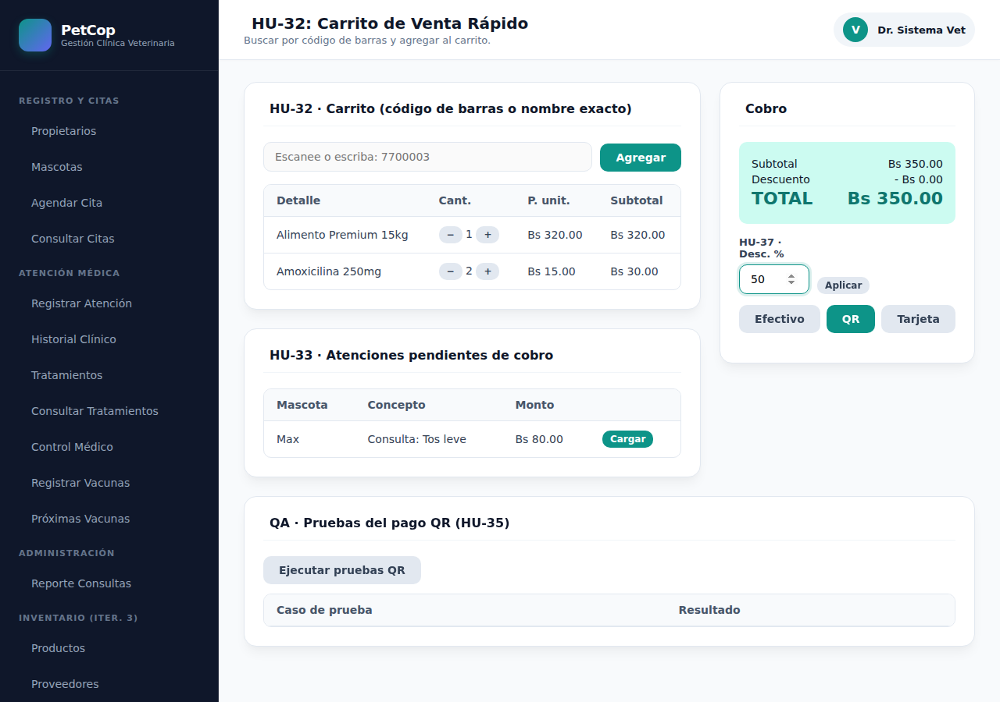
Figura 17. Notificación de error al aplicar un descuento mayor al 30%.

8.4 FORMAS DE PAGO (HU-34, HU-35 Y HU-36)
Efectivo: presione Efectivo, escriba el Monto recibido (el sistema calcula el cambio) y presione Cobrar efectivo. El monto no puede ser menor al total.
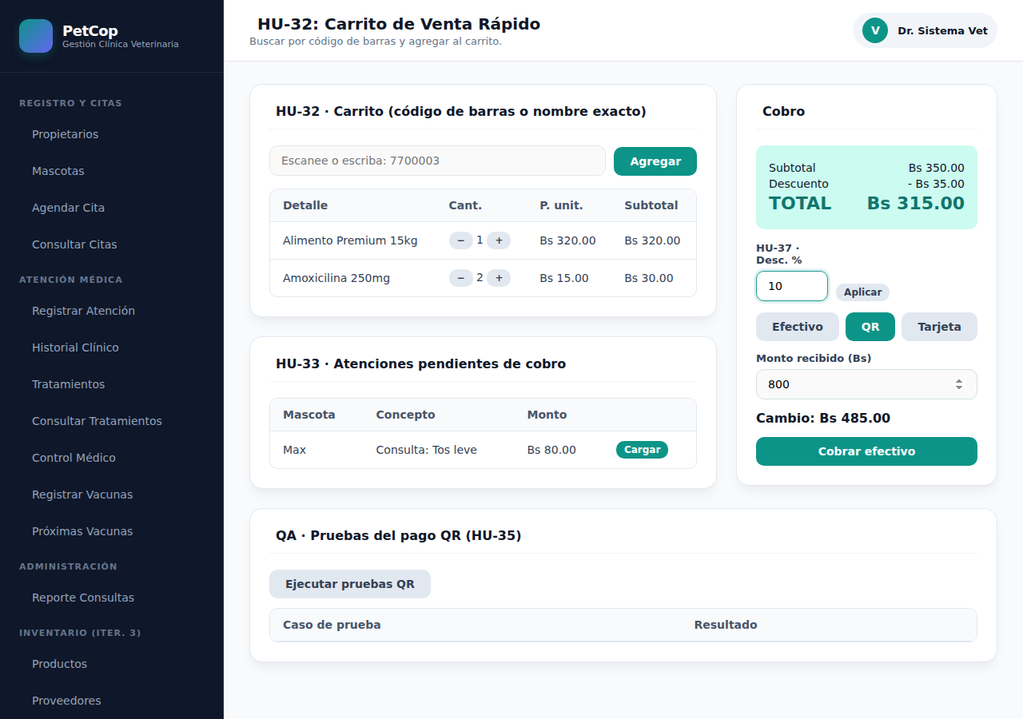
Figura 18. Cobro en efectivo con cálculo automático del cambio.
QR: presione QR para generar un código con el monto exacto. El QR vence a los 5 minutos y un contador lo indica. En esta versión de demostración se confirma con Simular pago del cliente.
Archivo: pago-qr.js, validación del pago
function validarPagoQR(pago, montoRecibido, ahora) {
if (!pago) return { ok: false, motivo: 'No hay un QR generado' };
if (ahora > pago.expira) return { ok: false, motivo: 'El QR expiró, genere uno nuevo' };
if (+montoRecibido.toFixed(2) !== +pago.monto.toFixed(2))
return { ok: false, motivo: `Monto distinto al exacto (${fmt(pago.monto)})` };
return { ok: true, motivo: 'Pago verificado' };
}

Explicación: el pago solo se acepta si existe un QR vigente y el monto recibido es exactamente el del QR. El botón «Ejecutar pruebas QR» corre seis casos de prueba automáticos (PASS/FAIL).
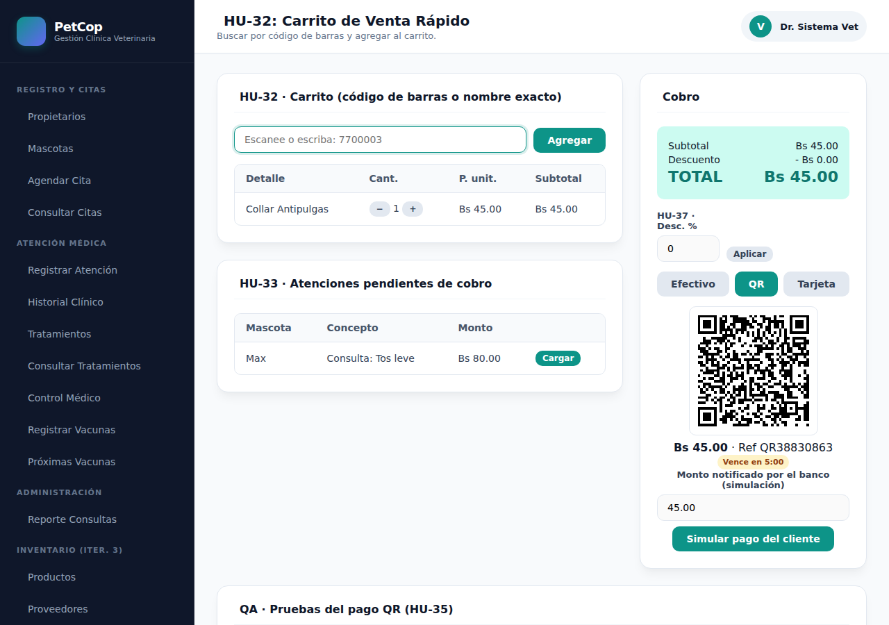
Figura 19. Pago con código QR dinámico.
Tarjeta: presione Tarjeta, escriba los últimos 4 dígitos y el titular, y presione Autorizar y cobrar. El sistema registra un código de autorización.

8.5 COMPROBANTE Y FACTURA (HU-38 Y HU-39)
En Comprobante se muestra el ticket de la última venta (o la que elija) y el botón Imprimir lo envía a la impresora o lo guarda como PDF.
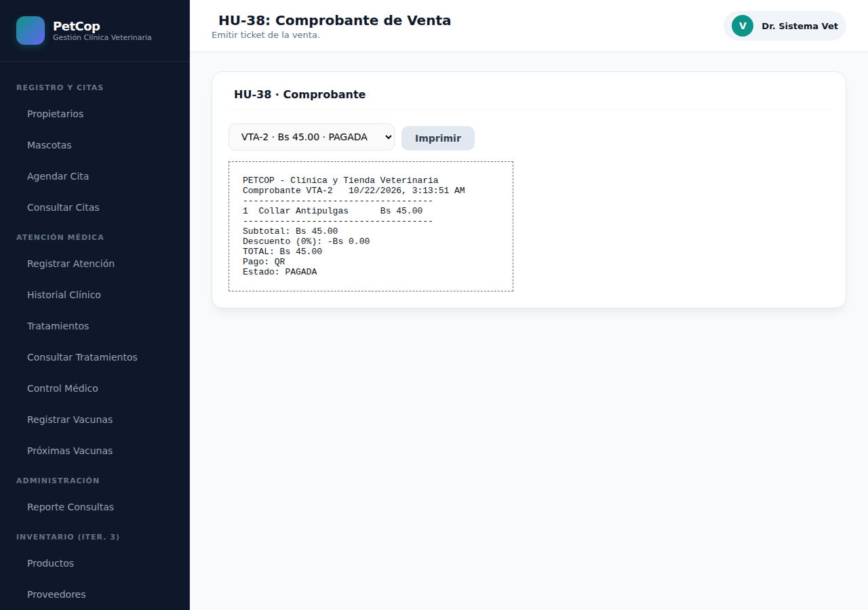
Figura 20. Comprobante de venta.
En Factura seleccione una venta pagada sin factura, escriba el NIT / CI (5 a 13 dígitos) y la Razón social, y presione Emitir factura. Se asigna un número correlativo desde 1001 y un código de control.
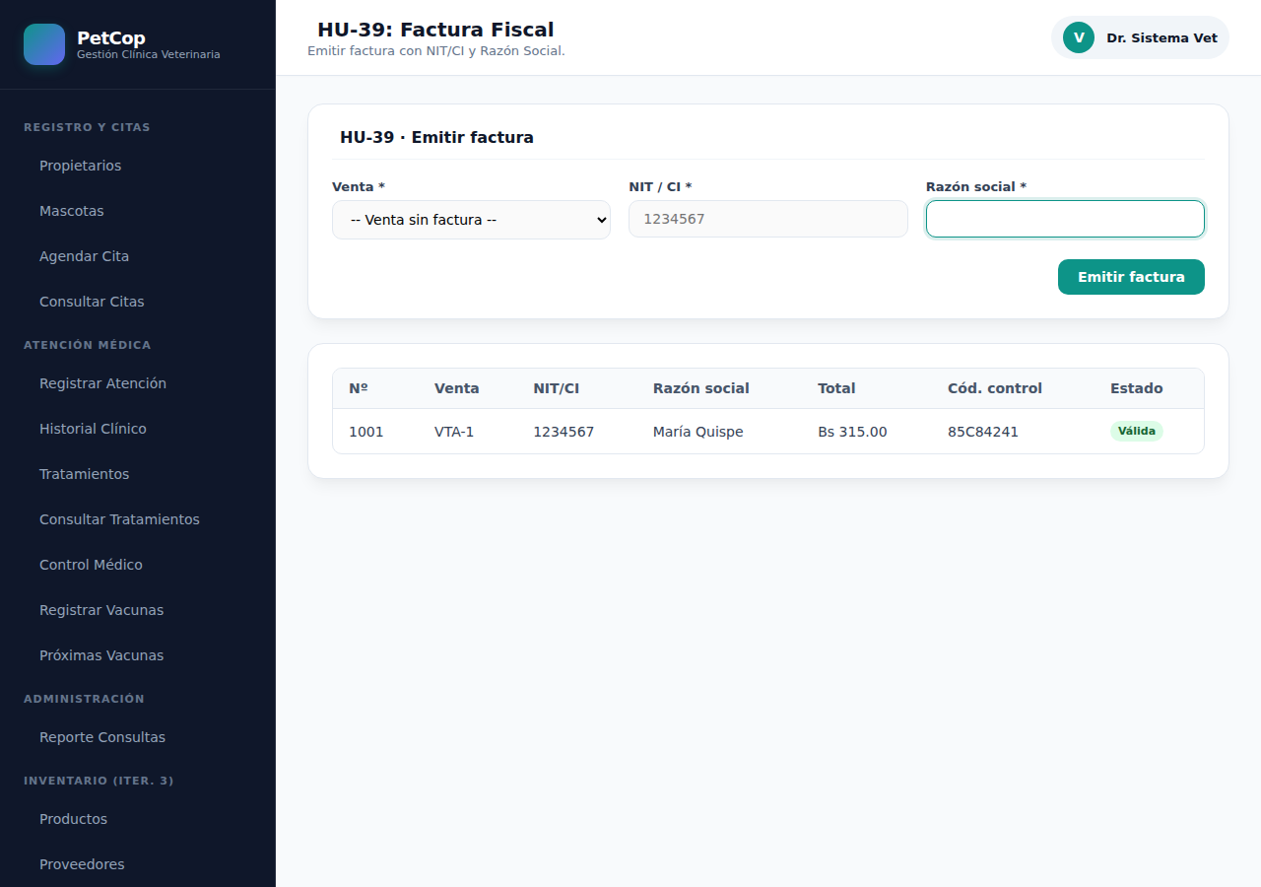
Figura 21. Factura emitida y su listado.

8.6 ANULAR VENTA (HU-40)
En Anular Venta escriba el Motivo de anulación (mínimo 5 caracteres) y presione el botón de la fila de la venta. El stock vendido se repone, la factura asociada pasa a Anulada y la operación queda en la auditoría.
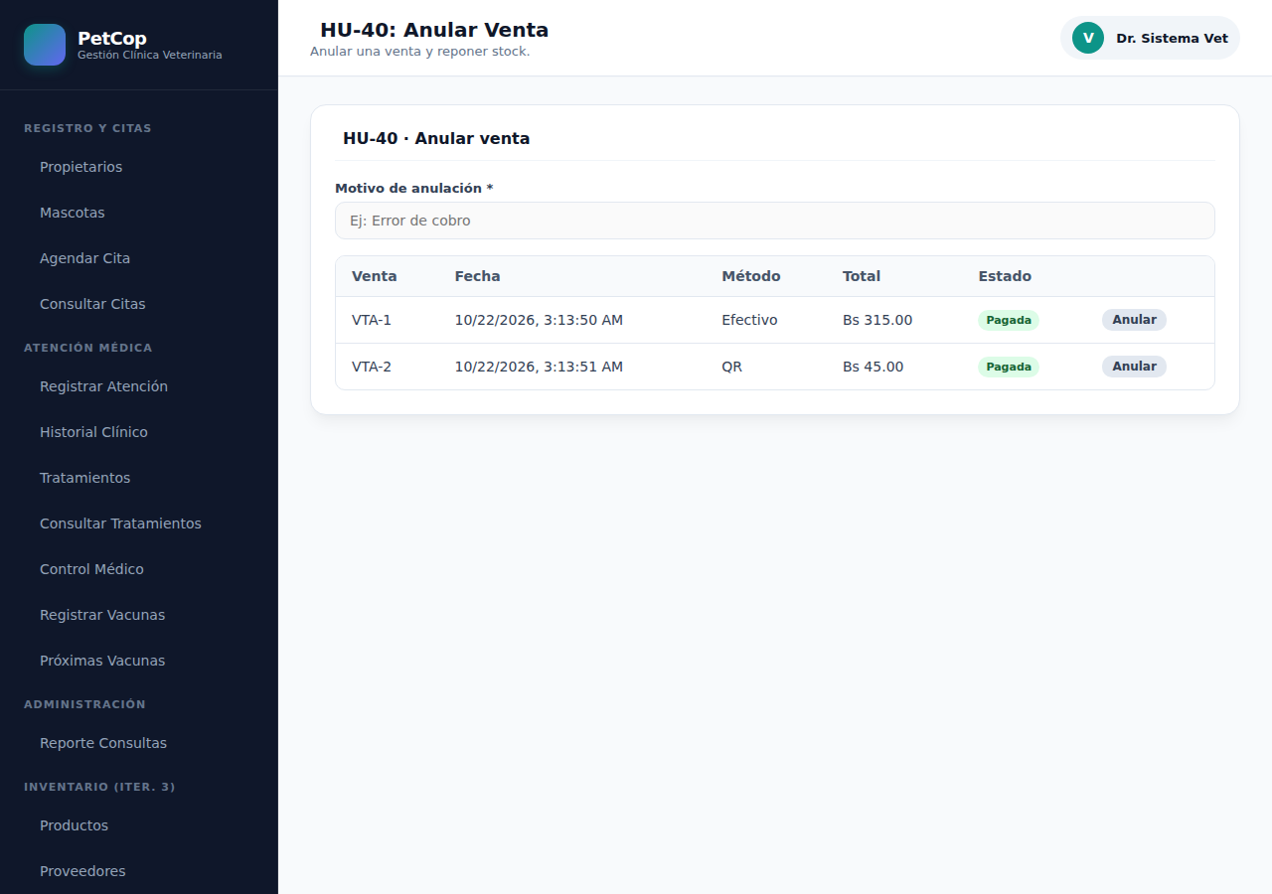
Figura 22. Listado de ventas y motivo de anulación.

8.7 CIERRE DE CAJA (HU-41)
En Cierre de Caja cuente el dinero, escriba el Efectivo contado (Bs) y presione Cerrar y registrar arqueo. El sistema compara el efectivo esperado con el contado y guarda la diferencia en el historial de arqueos.
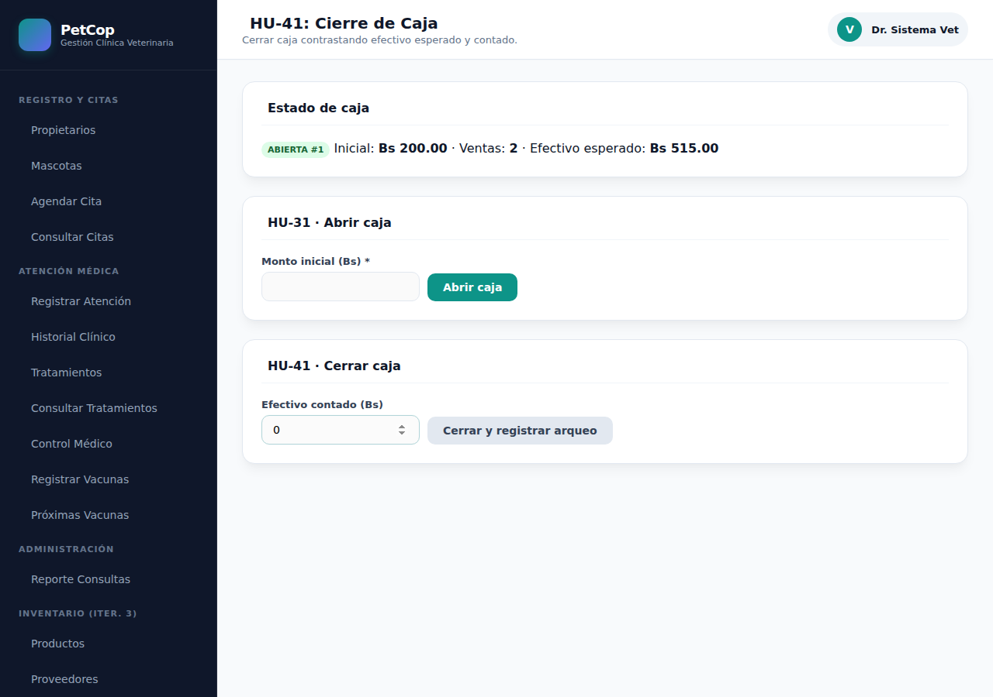
Figura 23. Cierre de caja con registro de arqueo.

9 REPORTES Y AUDITORIA
Los siete reportes comparten una pantalla. Use Desde y Hasta y presione Filtrar para acotarlos. Los reportes de ventas solo consideran ventas pagadas; las anuladas se excluyen.
Módulo | Qué muestra
Reporte de Ventas (HU-42) | Cantidad de ventas, total vendido y detalle por venta, fecha y método.
Ingresos Consolidados (HU-43) | Ingresos por categoría (servicios médicos, medicamentos y tienda), con descuento aplicado.
Más Vendidos (HU-44) | Ranking de productos por unidades vendidas.
Inventario Valorizado (HU-45) | Stock vendible, precio y valor de cada producto, y valor total.
Arqueos de Caja (HU-46) | Historial de cierres: inicial, esperado, contado y diferencia.
Auditoría (HU-47) | Bitácora de operaciones críticas: ventas, facturas y anulaciones.
Dashboard (HU-48) | Seis indicadores clave y gráfico de ingresos por método de pago.

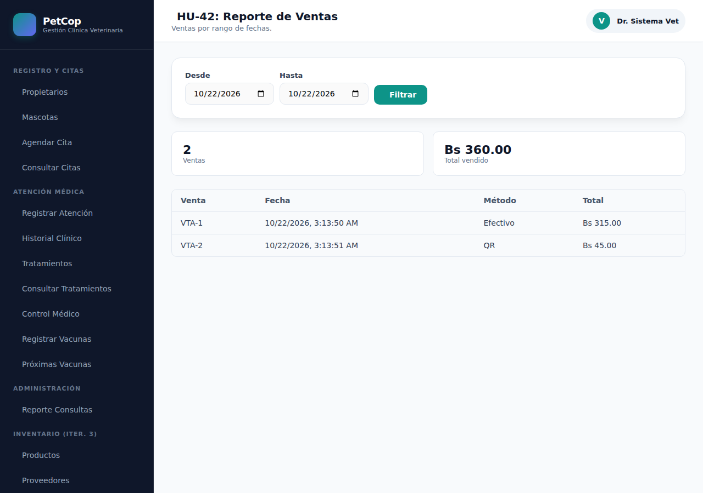
Figura 24. Reporte de ventas.
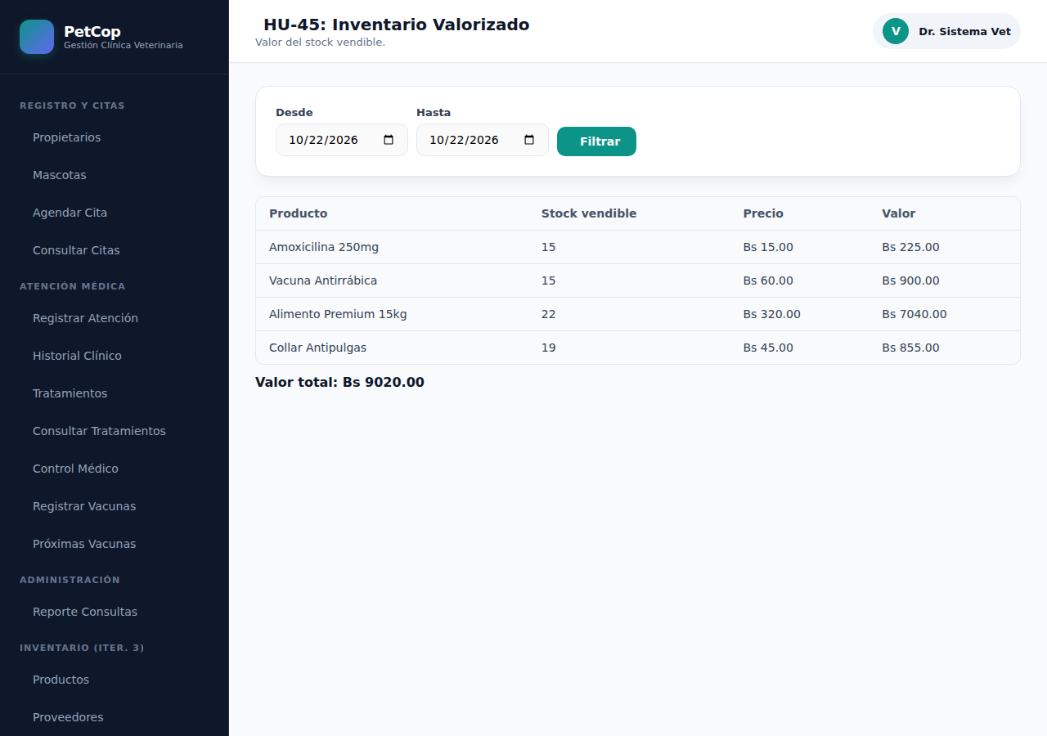
Figura 25. Inventario valorizado.
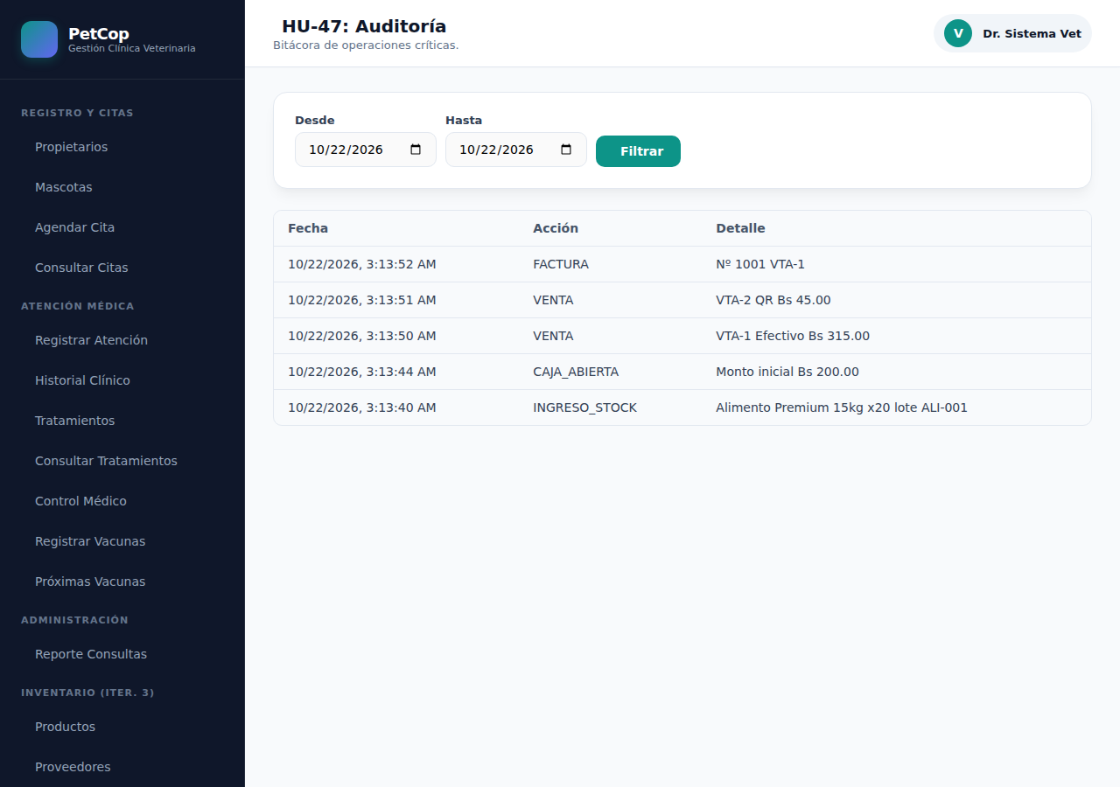
Figura 26. Bitácora de auditoría.
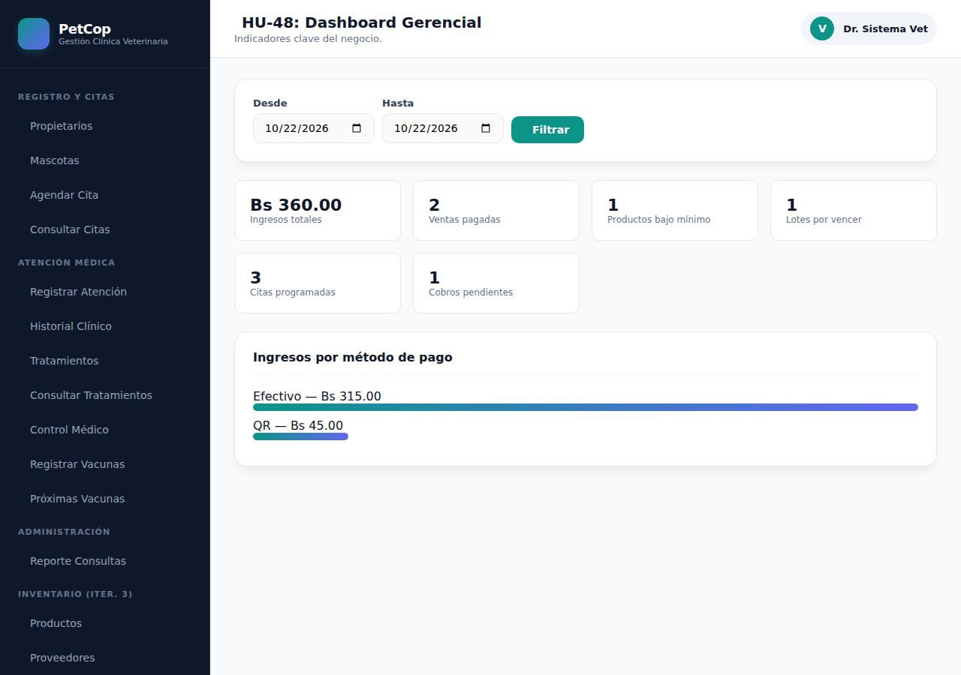
Figura 27. Dashboard gerencial.

10 VALIDAR DATOS
El sistema valida la información antes de guardarla y muestra una notificación roja con el motivo. Si una regla falla, el registro no se guarda.
Módulo | Regla | Mensaje
Todos los formularios | Campos obligatorios completos. | Completa todos los campos obligatorios
Agendar cita | No repetir fecha y hora. | Ya existe una cita en esa fecha y hora
Vacunas | Próxima fecha posterior a la aplicación. | La próxima fecha debe ser posterior a la aplicación
Reporte de consultas | Debe haber consultas en el rango. | No existen consultas para esas fechas
Productos | Código de barras único. | Ya existe un producto con ese código de barras
Ingreso de stock | Cantidad mayor a 0; no vencido; lote único. | No se puede ingresar un producto vencido
Carrito | Producto existente y con stock vendible. | Producto no encontrado / Stock vendible insuficiente
Cobro | Caja abierta y carrito con productos. | Abra la caja primero (HU-31) / El carrito está vacío
Descuento | Entre 0% y 30%. | El descuento debe estar entre 0% y 30%
Efectivo | Monto recibido mayor o igual al total. | El monto recibido es menor al total
QR | QR vigente y monto exacto. | El QR expiró, genere uno nuevo
Tarjeta | 4 dígitos numéricos y titular. | Ingrese 4 dígitos y titular
Factura | NIT/CI de 5 a 13 dígitos. | NIT/CI inválido (5 a 13 dígitos)
Anular venta | Motivo de al menos 5 caracteres. | Ingrese un motivo (mín. 5 caracteres)
Cierre de caja | Efectivo contado numérico. | Ingrese el efectivo contado

11 PERSISTENCIA DE DATOS
Esta versión guarda los datos únicamente en la memoria del navegador, no en un archivo ni en una base de datos. Al recargar o cerrar la página, la información registrada se pierde y se restauran los datos de ejemplo. Por eso el sistema debe usarse en una sola sesión continua.
Mejoras previstas: almacenamiento permanente (por ejemplo localStorage o una base de datos), inicio de sesión con roles, edición y eliminación de registros, y conexión real con pasarelas de pago y facturación fiscal. El pago QR, la autorización de tarjeta y la factura son simulaciones de demostración.

12 INTERFAZ GRAFICA
La interfaz usa un diseño limpio con menú lateral oscuro, tarjetas, formularios con campos claros, tablas con insignias de color (verde, ámbar y rojo para los estados) y notificaciones emergentes. Todos los módulos mantienen la misma estructura para que el aprendizaje sea rápido.
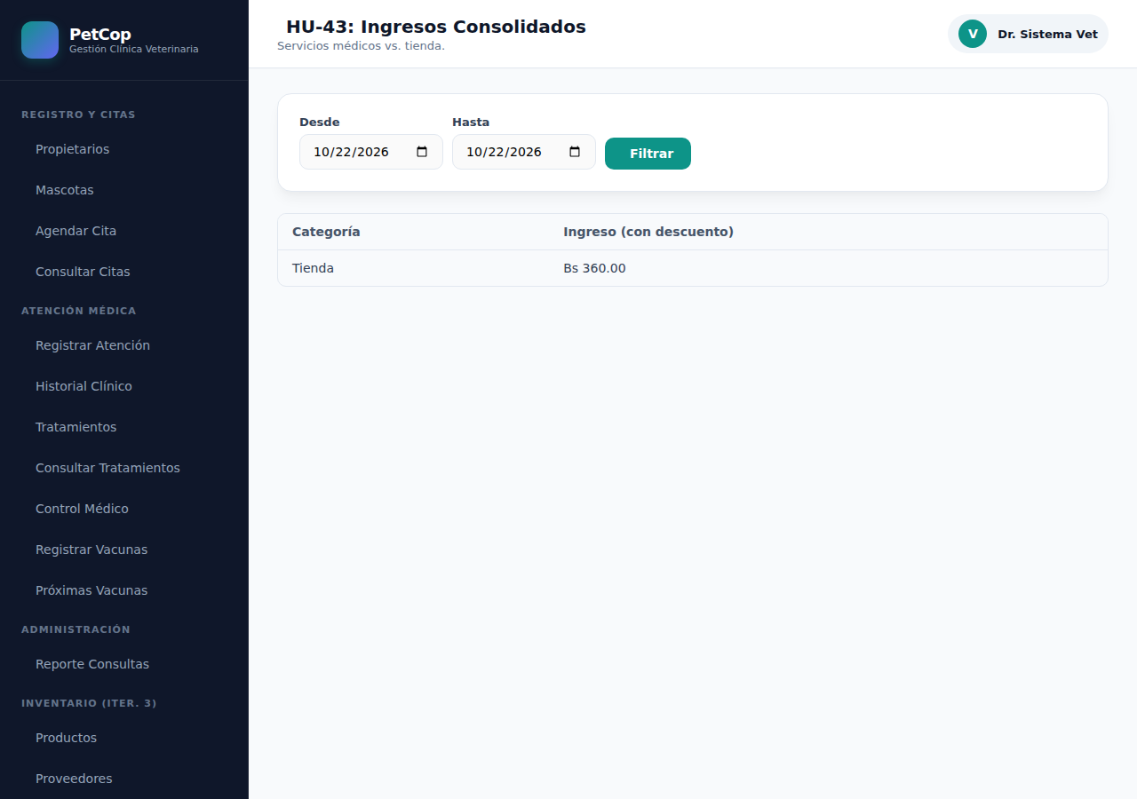
Figura 28. Ejemplo de reporte con el diseño general del sistema.

